|  |  |
| --- | --- |
| **TRƯỜNG THPT CHUYÊN HẠ LONG**  **ĐỀ ĐỀ XUẤT**  *(Đề thi gồm 06 trang)* | **KỲ THI HỌC SINH GIỎI CÁC TRƯỜNG THPT CHUYÊN**  **NĂM HỌC 2021 - 2022**  **ĐỀ THI MÔN: SINH HỌC 11**  *Thời gian: 180 phút (Không kể thời gian giao đề)*  *Ngày thi: 14/7/2022* |

**Câu 1**. *(2,0 điểm)*. **Trao đổi nước và dinh dưỡng khoáng**

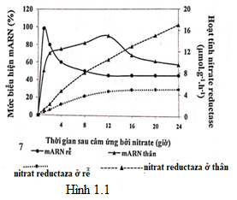1.Nitrat reductaza là enzim xúc tác cho phản ứng khử nitrat thành nitrit trong quá trình đồng hóa nitơ của thực vật và biểu hiện chức năng khi nồng độ nitrat đủ lớn. Để nghiên cứu khả năng sinh tổng hợp và hoạt tính của nitrat reductaza, một nhà nghiên cứu đã tiến hành thí nghiệm như sau: cây mầm lúa mạch 5 ngày tuổi được cảm ứng bởi môi trường có Ca(NO3)2 với nồng độ 5 mM, sau đó được chuyển sang môi trường nuôi có nồng độ Ca(NO3)2 luôn được duy trì ở mức 0,5 mM. Mức biểu hiện của mARN mã hóa nitrat reductaza và hoạt tính của của enzim này ở thân và rễ được xác định trong 24 giờ sau khi cảm ứng. Hình 1.1 biểu thị hoạt tính của nitrat reductaza và mức độ biểu hiện của mARN (được tính theo tỉ lệ % mức biểu hiện tối đa trong quá trình thí nghiệm).

a. Tại sao mức độ biểu hiện của mARN trong thân biểu hiện luôn cao hơn trong rễ từ thời điểm 4 đến 24 giờ sau cảm ứng?

b. Nitrat được đồng hóa chủ yếu ở thân hay rễ cây lúa mạch? Giải thích.

c. Nêu hai nguyên tố khoáng giúp tăng hoạt tính của nitrat reductaza.

d. Hoạt tính của nitrat reductaza sẽ có xu hướng thay đổi như thế nào nếu bổ sung thêm phenylglyoxal (chất ức chế bơm proton trên màng tế bào) vào môi trường nuôi?

2. Sự đóng mở khí khổng ở lá cây phụ thuộc vào một số yếu tố bên ngoài, được mô tả ở hình 1.2.

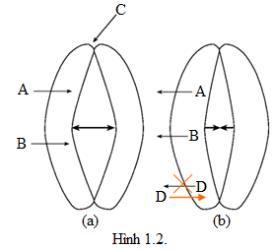

Trong số các nhân tố đã cho sau đây: (1) CO2, (2) ánh sáng, (3) Ca2+, (4) axit abxixic, (5) K+, (6) nước. Hãy ghép mỗi chữ cái từ A đến D phù hợp với các nhân tố đã cho.

**Câu 2**. *(2,0 điểm)*. **Quang hợp, hô hấp ở thực vật**

1.Cho biểu đồ sau mô tả quá trình quang hợp ở thực vật.

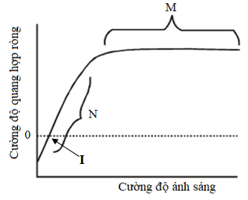

a. Gọi tên giao điểm (I) của đường cong với đường thẳng y = 0?

b. Ý nghĩa của điểm (I) này là gì? Tại sao nó không nằm trên trục tung?

c. Yếu tố giới hạn cường độ quang hợp ở khoảng M, N tương ứng là gì? Giải thích?

2. Tìm hiểu hoạt động của enzim phosphofructokinase trên fructose 6-phosphate ở bước đầu trong quá trình phân hủy glucose và sự kiểm soát hoạt động của enzim này xem liệu đường có tiếp tục được chuyển hóa tiếp hay không. Hình sau mô tả hoạt động của enzim này và đồ thị về sự kiểm soát hoạt động của nó khi có ATP nồng độ thấp và nồng độ cao.

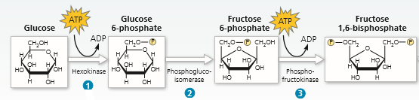

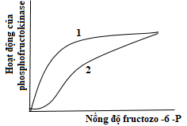

Hãy cho biết:

a. Hai đường biểu diễn trên độ thị, đường nào thể hiện hoạt động của enzim khi ở nồng độ ATP thấp, đường nào ở nồng độ ATP cao?

b. Dựa vào kết quả câu trả lời ở a và những hiểu biết của bạn về enzim này, hãy giải thích cơ chế kiểm soát hoạt động của enzim trên?

**Câu 3**. *(2,0 điểm)*. **Sinh trưởng, phát triển và sinh sản ở thực vật**.

1. Hình dưới đây mô tả cấu tạo của một noãn thực vật trước khi xảy ra thụ tinh kép.

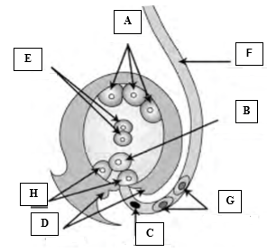

Hãy điền tên của các thành phần cấu tạo ứng với các chữ cái A, B, C, D, E, F,G, H trong hình trên?

2. Một nhà khoa học chọn 3 loài cây thuộc 3 nhóm thực vật: Cây C3 ưa sáng, cây C3 ưa bóng, cây C4 và tiến hành làm thí nghiệm như sau:

- Trồng 3 loài cây này trong điều kiện nhiệt độ duy trì ở mức 30oC, không khí tự nhiên, các cây được tưới nước đầy đủ.

- Tiến hành chiếu sáng các cây với cường độ ánh sáng tăng dần.

- Đo cường độ quang hợp của 3 loài cây trên.

Kết quả thu được thể hiện trong hình sau:

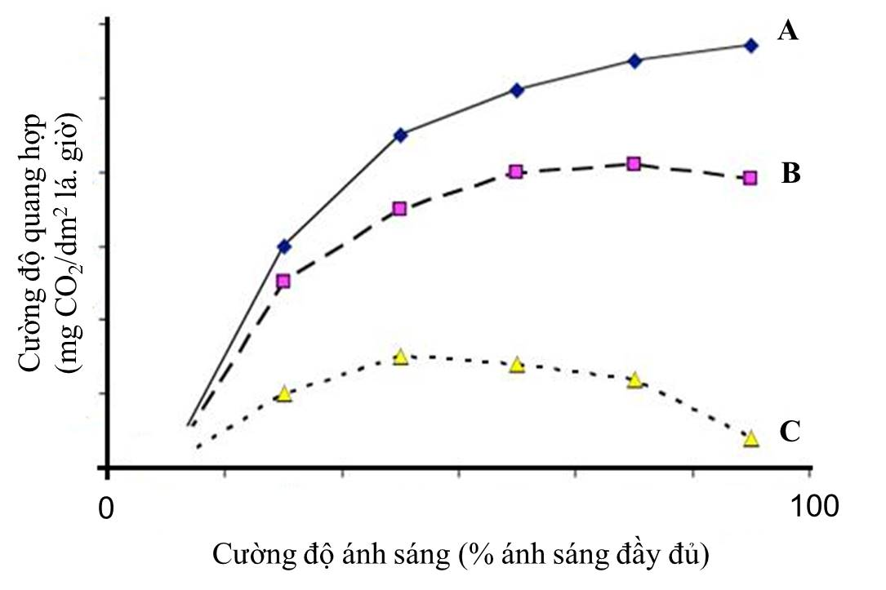

Xác định đồ thị A, B, C tương ứng với loài thực vật nào? Giải thích.

**Câu 4**. *(2,0 điểm).* **Tiêu hóa và hô hấp ở động vật**

1. Cảm giác thèm ăn của cơ thể được điều hòa bởi một số hooc môn tiết ra từ nhiều mô và cơ quan khác nhau. Các hooc môn này qua đường máu đến não và kiểm soát trung khu điều hòa cảm giác thèm ăn trong việc phát sinh xung thần kinh làm cho chúng ta có cảm giác thèm ăn. Trong nhiều trường hợp, sự rối loạn con đường chuyển hóa và dẫn đến thay đổi khối lượng cơ thể.

Hình dưới mô tả tóm tắt cơ chế tác động của hooc môn lên trung khu điều hòa cảm giác thèm ăn ở động vật có vú.

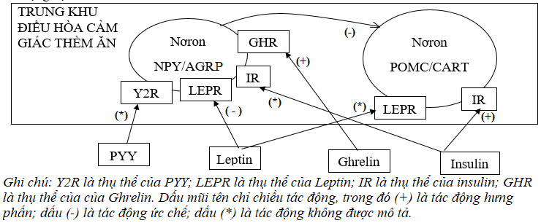

Hãy cho biết:

a. Ức chế hoạt động của nơron NPY/AGRP hay POMC/CART làm tăng cảm giác thèm ăn? Giải thích.

b. Chuột bị đột biến hỏng thụ thể Y2R có khối lượng cơ thể thay đổi như thế nào so với chuột kiểu dại ăn cùng loại thức ăn? Giải thích.

c. Chuột được cải biến di truyền làm tăng biểu hiện thụ thể LEPR có hàm lượng Leptin trong máu thay đổi như thế nào so với chuột kiểu dại? Giải thích.

d. Hãy sắp xếp theo thời gian các sự kiện: (1) tăng tiết insulin; (2) Tăng glucose trong máu, (3) giảm nhạy cảm insulin ở chuột bị đột biến hỏng gen *IR*. Giải thích.

2. Một số sự kiện sau diễn ra trong quá trình hô hấp ở người khi thay đổi trạng thái hoạt động: (1) Tăng pH máu, (2) Tăng thở ra khí CO2, (3) Tăng nồng độ CO2 trong máu, (4) Giảm nồng độ CO2 máu, (5) Giảm pH máu.

Hãy sắp xếp các sự kiện theo trình tự thời gian bằng cách điền các số (1), (2), (3), (4) và (5) vào các ô tương ứng trong mỗi trường hợp dưới đây và giải thích.

Người khỏe mạnh đang tập thể dục với cường độ vận động tăng dần.



**Câu 5.** *(2,0 điểm).* **Tuần hoàn**.

Bảng sau mô tả lượng máu phân bố đến một số cơ quan khác nhau của cơ thể người khi nghỉ ngơi và trong khi tập luyện nặng.

|  |  |  |
| --- | --- | --- |
| Cơ quan | Lưu lượng dòng máu/cm3/phút | |
| Khi nghỉ ngơi | Khi tập luyện nặng |
| I | 250 | 1200 |
| II | 500 | 500 |
| III | 500 | 1000 |
| IV | 2500 | 90 |

Hãy cho biết I, II, III, IV dưới đây tương ứng với cơ quan nào trong các cơ quan: não, da, cơ tim, ruột. Giải thích.

**Câu 6**. *(2,0 điểm)*. **Bài tiết, cân bằng nội môi**

1. Một người ăn mặn và uống nước nhiều nên cơ thể đã tiếp nhận 1 lượng muối và nước vượt mức nhu cầu. Hãy cho biết người này:

- Huyết áp, thể tích dịch bào, thể tích nước tiểu có thay đổi không? Vì sao?

- Hàm lượng renin, Aldosteron trong máu như thế nào?

2. Nêu sự khác biệt về cấu trúc thận của loài động vật có vú sống ở sa mạc với cấu trúc thận của loài động vật có vú sống ở nước. Giải thích.

3. Phù nề là hiện tượng tích tụ nhiều dịch kẽ (dịch gian bào) ở bên ngoài tế bào. Ở người, những trường hợp nào sau đây gây ra phù nề, không gây ra phù nề? Tại sao?

- Nồng độ prôtêin trong máu thấp.

- Nồng độ glucôzơ trong máu thấp.

**Câu 7**. *(2,0 điểm).* **Cảm ứng, sinh trưởng phát triển ở động vật**

1. Đồ thị sau mô tả các giai đoạn của điện thế hoạt động ở tế bào thần kinh mực ống:

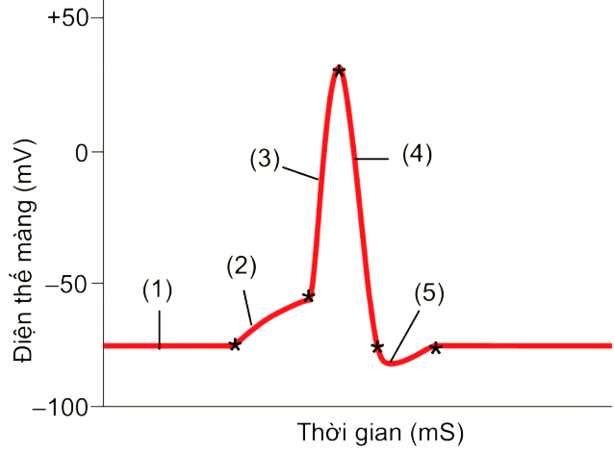

- Nêu tên các giai đoạn từ (1) đến (5) trong đồ thị trên.

- Xác định trạng thái đóng/mở của kênh Na+ và kênh K+ ở mỗi giai đoạn này.

2. Hình dưới đây thể hiện quá trình phát triển của trứng người từ khi thụ tinh đến giai đoạn phôi muộn.

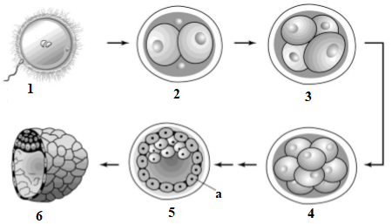

a. Hãy điền các thông tin phù hợp với các số trên hình?

b. Hãy cho biết:

- Giai đoạn nào phôi được xâm nhập vào niêm mạc tử cung?

- Quá trình thụ tinh trong ống nghiệm bằng cách chuyển phôi (IVF-ET) phôi được chuyển vào tử cung của người mẹ ở giai đoạn nào?

**Câu 8**. *(2,0 điểm).* **Nội tiết**

Ở người, tuyến tụy và vỏ thượng thận tiết ra hai loại hoocmôn đều có tác dụng làm tăng nồng độ đường glucôzơ trong máu.

a. Đó là hai loại hoocmôn nào? Nêu cơ chế tác động của hai loại hoocmôn này trong quá trình điều hòa đường huyết.

b. Tại sao những người bị bệnh đái tháo đường có pH máu thấp hơn người bình thường?

**Câu 9**. *(1,0 điểm).* **Phương án thực hành (Giải phẫu thực vật)**

Hình sau mô tả vi phẫu lát cắt ngang của thực vật Hạt kín.

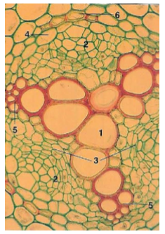

Hãy chỉ ra mỗi ý sau đây là đúng, hay sai. Giải thích.

A. Đây là cấu trúc của rễ cây 2 lá mầm.

B. Các tế bào số 5 có thành dày ngấm lignin.

C. Tế bào số 2 sẽ phân hóa thành rễ bên.

D. Dựa vào tuổi sinh lý, mô tế bào số 5 có trước mô tế bào 1.

**Câu 10.** (*3,0 điểm*). **Di truyền phân tử, điều hòa hoạt động của gen.**

1. Ở vi khuẩn *E.coli* kiểu dại, sự biểu hiện của gen *lac Z* (mã hóa β-galactôzidaza), gen *lac Y* (mã hóa permase) thuộc opêron Lac phụ thuộc vào sự có mặt của lactôzơ trong môi trường nuôi cấy. Bằng kỹ thuật gây đột biến nhân tạo, người ta đã tạo ra được các chủng vi khuẩn khác nhau và được nuôi cấy trong hai môi trường: không có lactôzơ và có lactôzơ. Sự biểu hiện gen của các chủng vi khuẩn được thể hiện ở bảng 1 sau:

**Bảng 1**. Sự biểu hiện gen của các chủng vi khuẩn *E.coli*

|  |  |  |  |  |
| --- | --- | --- | --- | --- |
| Chủng vi khuẩn | Môi trường không có lactôzơ | | Môi trường có lactôzơ | |
| β-galactôzidaza | permase | β-galactôzidaza | permase |
| A | - | - | + | + |
| B | - | - | - | + |
| C | - | - | + | - |
| D | - | - | - | - |
| E | + | + | + | + |

Dựa vào kết quả, hãy viết kiểu gen đơn bội liên quan đến gen điều hòa *LacI* và opêron Lac của mỗi chủng vi khuẩn *E. coli* trên. Giải thích.

2. Đồ thị dưới đây cho thấy kiểu biểu hiện mARN lac ở các tế bào *E. coli* kiểu dại và kiểu đột biến sau khi lactôzơ được bổ sung vào môi trường đã cạn kiệt glucôzơ.

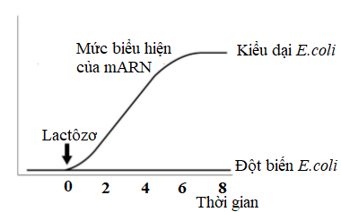

Dựa vào cơ chế điều hòa của operon lac, hãy nêu 2 đột biến thõa mãn kết quả thí nghiệm?

-------------Hết -------------